本试卷适应范围  电气151-152;  自动化151-154;  信息151-154 | 南 京 农 业 大 学 试 题 纸
本试卷适应范围  电气151-152;  自动化151-154;  信息151-154 | 2016~2017 学年 2 学期 课程类型：必修 试卷类型：A
课程号 AGEN3202 课程名 电路理论 学分 4

学号 姓名 班级
题号 | 一 | 二 | 三 | 四 | 五 | 六 | 七 | 八 | 九 | 总分 | 签名
得分
装订线

装订线

备注：（可使用计算器，答案写在答题纸上）

一、选择题（共10分，每题2分）
1．图示二端网络的等效电阻为（ ）。
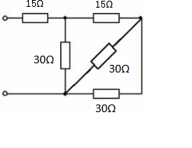
A、20Ω B、30Ω C、45Ω D、15Ω
2．已知R、C串联电路的电压u=[60−25sin(3ωt+30°)]V，R=4Ω，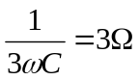，则电路电流i为（ ）。
A、5sin(3ωt+66.9°)A B、9.85sin(3ωt−84°)A
C、5sin(3ωt−113.1°)A D、[15−5sin(3ωt+66.9°)]A
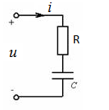
3．图示电路中，负载电阻R可获得最大功率时R的大小为（ ）。
A、20Ω B、10Ω C、5Ω D、4Ω
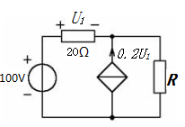

4.图示正弦稳态电路中，电压表V1、V2、V3的读数分别为60V、120V、120V，则u_{s}的有效值为（ ）。
R L
u_{s} C
V1
V2
V3

A. 60V B. 30V C. 120V D. 80V

5．将R=2Ω，L=2H的负载接在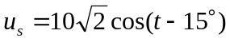ｖ的电压源上，要使电路中的无功功率为零，在负载端并联的电容值应为（ ）。
A、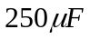 B、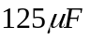 C、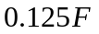 D、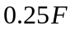
- 填空题（共10分，每空2分）

1． 图示二端网络的等效电阻为____。
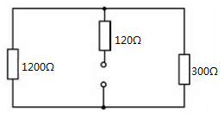
2．正弦电流电路中，某二端网络吸收功率P=500W、功率因数λ=cosϕ=0.5（容性），如网络的端口电压相量/0°V，则与参考方向关联的端口电流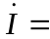__________。
3．图示网络中，电流表的读数为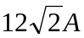，则电流表的读数为______A。
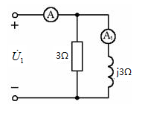
4．图示电路中的电流为I=_____。
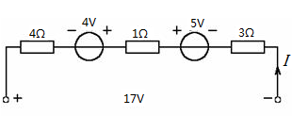
5．对称三相电路中，电源线电压为380V，负载作三角形联接，每相阻抗Z=38Ω，则线电流为__________。
三、计算题（共56分）
1．(6分）试将图示各网络等效简化。
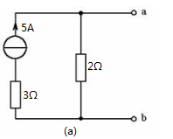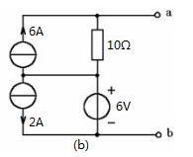
2.(10分）如图电路所示，试用戴维南定理求图中20Ω电阻的电流I。
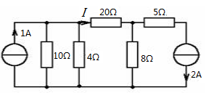
3.(10分）求图示电路的电流I。
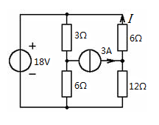
4.(10分）电路如图示，已知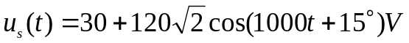,则电路中电流i及其有效值。
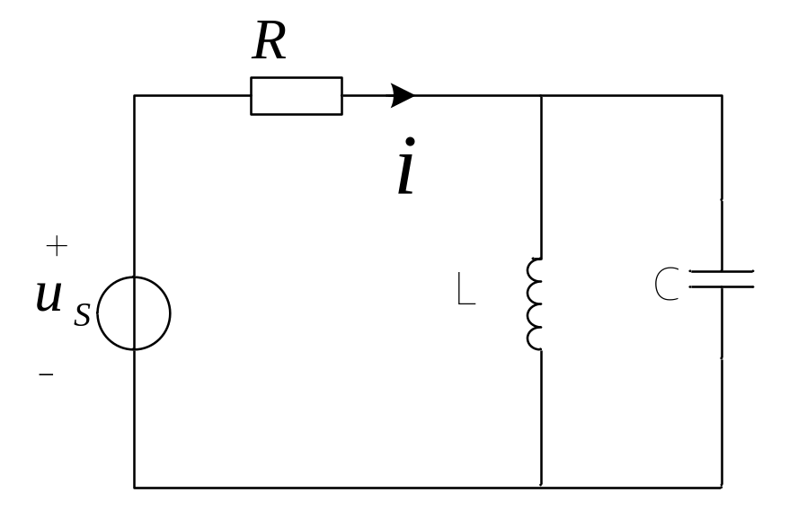
5.(10分）图示电路中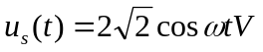，ω=10³rad/s，求。
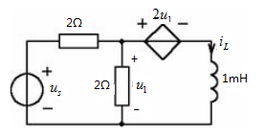
- (10分）图示电路中，R₁=R₂=6Ω，ωL₁=ωL₂=10Ω，ωM=5Ω，ω=10³rad/s，如果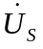与同相，C应为何值？此时电路输入阻抗Z_{ab}为何值？

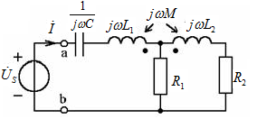

- 综合计算题（共24分，每题12分）

- 图示对称三相电路中，阻抗Z=j66Ω负载的线电压为380V，端线阻抗Z_{l}=6Ω。(1)求电源线电压；(2)求三相电源供出的有功功率。

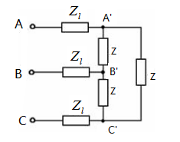

- 图示电路中，电压源电压恒定，u_{C}(0₋)=2V，t=0时闭合开关S。试求t≥0时的u_{C}(t)。

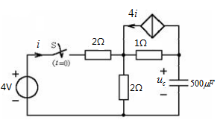

教研室主任 出卷人

